환자샘플 분석 (접근 단계 : 1 이상)

이 장은 환자 샘플 분석을 실행하는 절차에 대해 설명한다.

- 교정기와 QC의 유효성 검사

- 사용 할 분석명, lot 번호 그리고 시약 카트리지의 만료일자를 확인한다. 시약 카트리지 lot 번호와 유효일자는 시약카트리지 표면, 카트리지 트레이 혹은 MC ENTRY CARD에서 확인할 수 있다. PATHFAST는 만기일이 지난 시약 카트리지로 분석을 실행할 수 없다.

- [ASSAY/HOME] 화면에서 분석명을 선택하여 [CAL/QC STATUS] 화면상에서 교정기와 QC 데이터가 유효한지 확인한다.
■ QC Lockout이 꺼져 QC 확인 과정은 생략하여도 된다.
CAL/QC STATUS
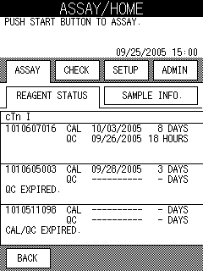

Assay Item

Reagent Lot
Days/Time Left
CAL
QC
Expiration Date

Note: QC Lockout이 꺼져 있으면 QC의 만료일은 나타나지 않는다.

＜CAL & QC의 유효성 검사＞

１. 분석 item과 lot이 등록된다.
２. 만료되지 않은 CAL 날짜가 나타난다.
３. 만료되지 않은 QC 날짜가 나타난다.

■ QC Lockout이 꺼져 있으면, QC 날짜는 나타나지 않는다.

- 샘플 정보 편집

샘플 정보 입력은 아래와 같은 절차를 따른다.

- [ASSAY/HOME]에서 SAMPLE INFO. 를 선택하면 아래와 같은 화면이 나온다.

SAMPLE INFORMATION 1
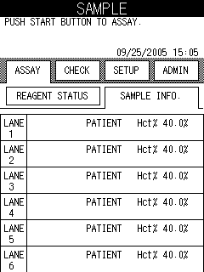

SAMPLE INFO.

LANE NO.

- lane에서 LANE NO. 를 선택하여 샘플 정보를 입력한다. 다음과 같은 [EDIT INFORMATION] 화면이 나타난다.

EDIT INFORMATION
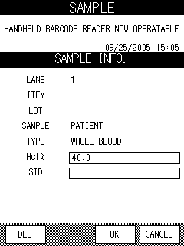

Note: 분석 item과 Lot은 PATHFAST 가 읽어서 분석 실행이 시작된 후 나타난다.

- 수정할 수 있는 샘플 정보는 헤마토크리트 값(Hct%)과 샘플 ID이다.

화면의 박스를 선택하면 데이터 입력을 위한 키보드가 팝업 된다.

Hct%

얻어진 분석 결과를 수정하기 위해 전혈 샘플의 헤마토크리트 값을 입력한다. 가치 값이 구해지지 않았다면, 디폴트 값으로 수정한다.

● 범위 : 0.0 – 60.0 (디폴트 값은 40.0이다.)

샘플 인식 센서가 전혈이 아닌 것으로 인식하게 되면 가치가 나타나지 않는다.

SID

샘플의 SID을 입력한다.

● 길이 : 키보드 상의 모든 문자를 사용하여 1 – 20 내의 문자

휴대용 바코드 인식기로 샘플의 바코드를 읽거나 혹은 키보드에 직접 수동 입력한다.
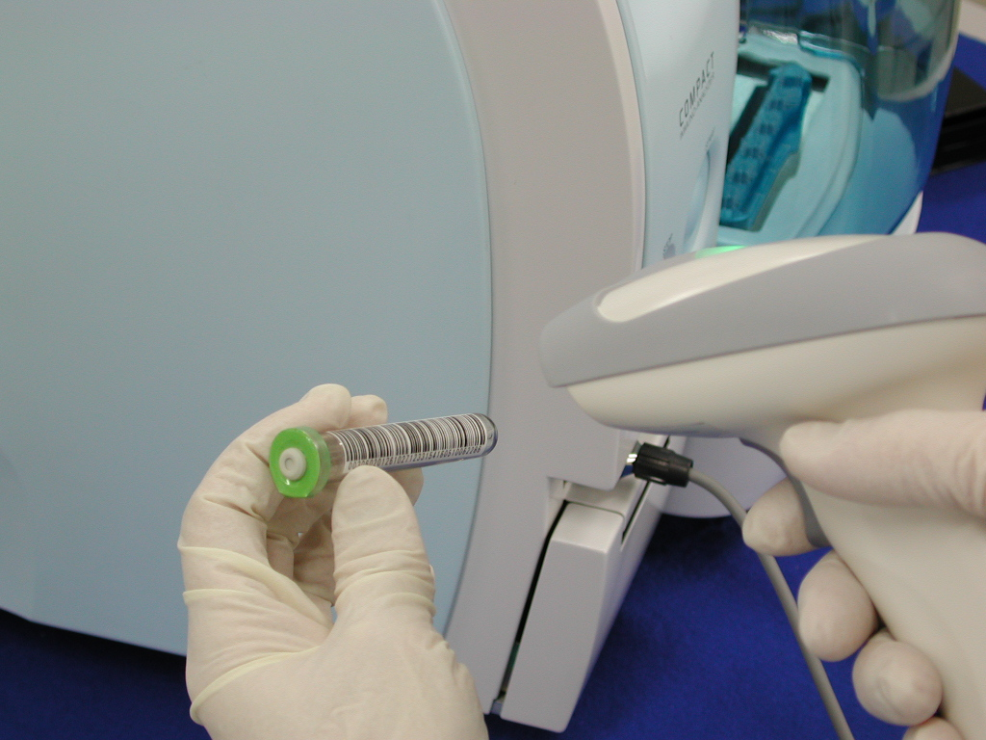
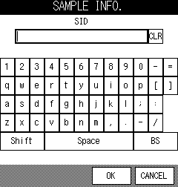

[휴대용 바코드 인식기로 읽음.] [키보드 이용]

- Hct% 와 샘플 SID 입력이 끝나면, OK 를 선택하여 데이터를 저장하고 [SAMPLE INFORMATION] 화면으로 돌아 간다.

- 다른 샘플도 마찬가지로 2, 4 단계를 반복한다.

- 모든 샘플 정보가 입력되면 [SAMPLE INFORMATION 2] 화면상에 나타난 정보가 정확한지 확인한다.

SAMPLE INFORMATION 2
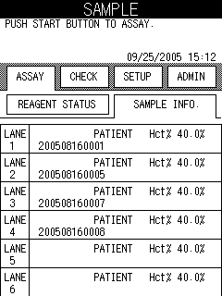

LANE NO.

SID

- 장치와 샘플 준비

Tip 폐기 박스 설치 (PATHFAST 폐기 박스)

샘플과 시약을 준비하기 전, Tip 폐기 박스에 사용했던 tip이 남아있는지 확인한다.
필요 시, 박스를 치우고 사용한 tip를 폐기하고 폐기 박스를 다시 설치한다.
Note: 매 20 batch 실행 혹은 매주 단위로 Tip 폐기 박스를 교체한다.
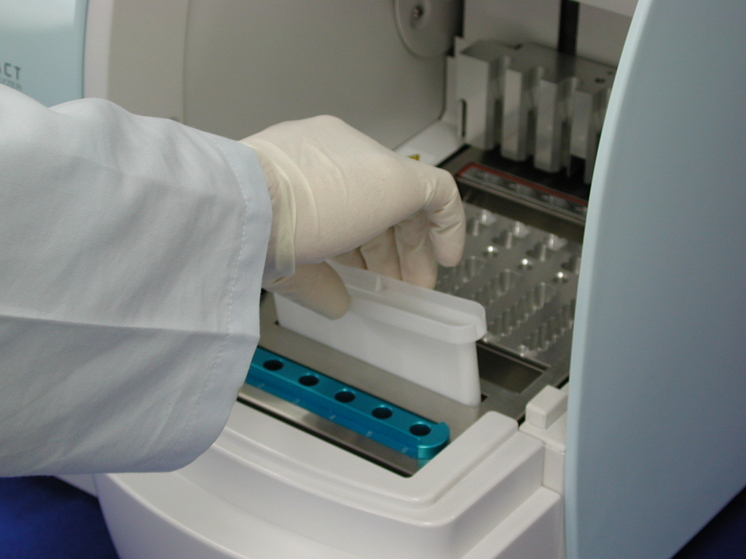

［Setting Tip Waste Box］

샘플 준비

샘플 타입(전혈, 혈장, 혈청), 항응고제(anti-coagulants), 샘플량은 분석에 따라 틀리다. 적합한 시약에 대한 자세한 사항은 패키지 삽입문구를 참고한다.
샘플 수집과 취급 시 일반적인 주의 사항을 따른다.

시약 카트리지 준비와 PATHFAST 설치

분석 실행을 위한 시약 카트리지 준비 시, 아래와 같은 주의사항을 따른다.
- 다른 시약 혹은 샘플로 인한 오염 방지를 위하여 장갑과 마스크를 착용한다.
- 냉장고에서 시약 카트리지를 꺼낸 후 곧 바로 분석을 실행한다. 장기간 시약 카트리지를 냉동되지 않는 상태로 방치하지 않도록 한다.
- 해당 패키기 삽입 문구에 명시된 주의 사항에 따른다.

- 냉장고에서 시약 카트리지를 꺼낸다. 시약 카트리지 선반 slot에 필요한 시약 카트리지를 삽입하고 제자리에 단단히 밀어서 고정시킨다.

다음 주의사항을 순서에 맞게 실행한다.
- 시약 카트리지 취급시, 카트리지 모서리를 잡도록 하낟. 알루미늄 실과 검출 well 접촉을 피한다. 실과 검출 well 접촉은 잘못된 결과를 일으킬 수 있다.
- Well에 입김을 불면서 타액이 검출 well에 삽입되지 않도록 주의한다. 이것은 잘못된 검사 결과를 가져올 수 있다.
- 바닥에 떨어 뜨린 시약 카트리지는 사용하지 않도록 한다. 이는 잘못된 검사 결과를 가져올 수 있다.
- 검사 전, 평평한 표면 위에 카트리지를 올려 놓고 가볍게 톡톡 쳐서 시약 카트리지의 거품 혹은 알루미늄 실 안쪽 액체를 제거한다.
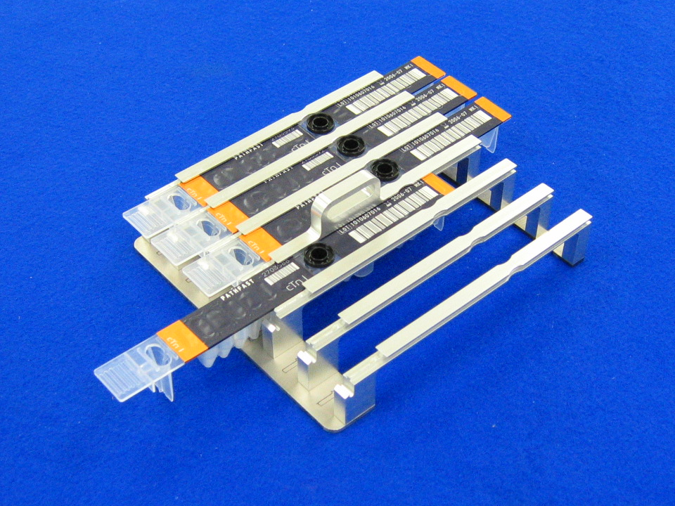

［시약 카트리지 선반에 시약 카트리지 삽입］

- pipette 혹은 점적기구를 이용하여 시약 카트리지의 샘플 well에 well 안쪽 선까지 샘플을 투여한다. 분석 실시 전, 모든 거픔을 제거한다.
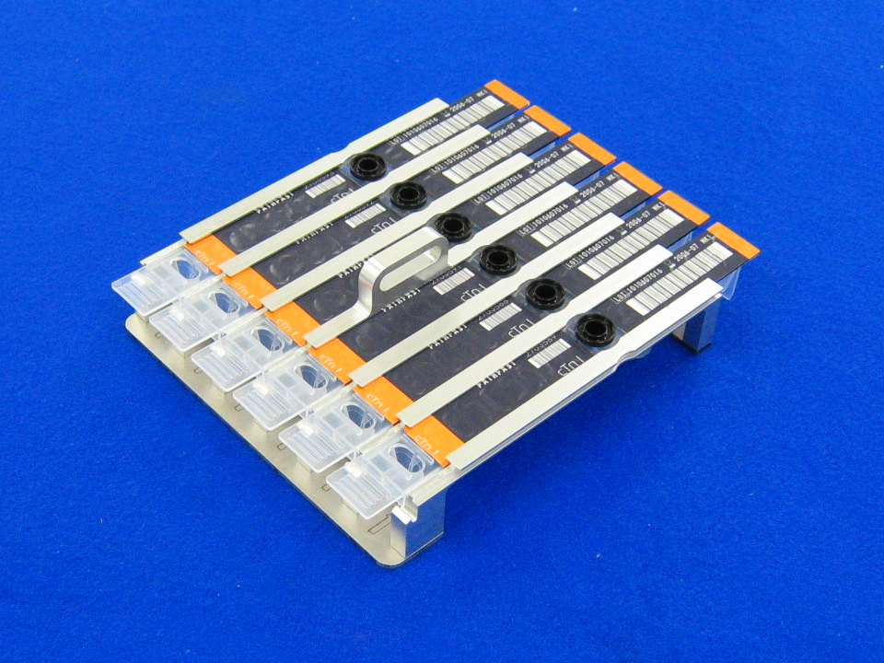

Sample Wells

［샘플 well에 샘플 투여］

- 장치의 전면 커버를 열어서 시약 카트리지 선반을 제자리에 장착한다.

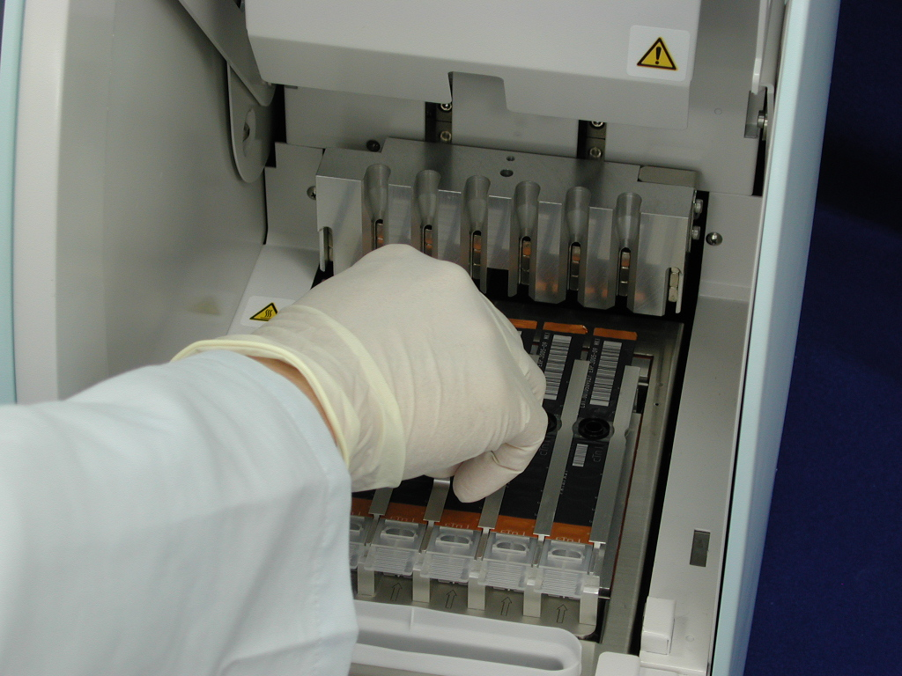

[시약 카트리지 선박 설치]

일회용 팁 설정(PATHFAST TIP)

PATHFAST의 지정된 일회용 팁을 사용한다.
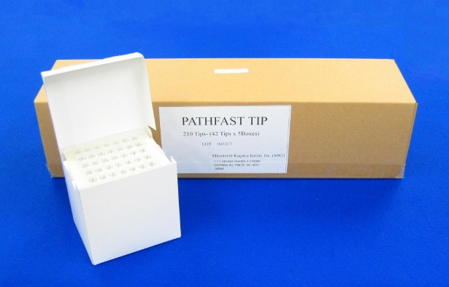

[PATHFAST TIP]
- tip 박스에서 새로운 일회용 tip을 집어 PATHFAST의 tip 홀더 구멍에 설치한다. 이 lane에는 시약 카트리지가 설치되어 있다. Tip 끝부분이 오염 혹은 손상되지 않도록 주의한다.
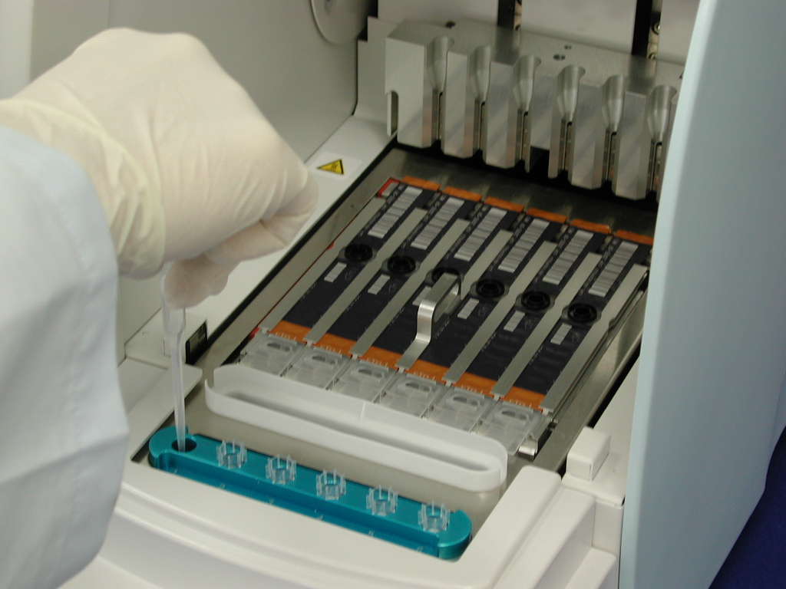

[PATHFAST TIPs 설치]

- Tip 홀더에 일회용 tip 설치가 끝나면, 전면 커버를 완전히 닫는다.
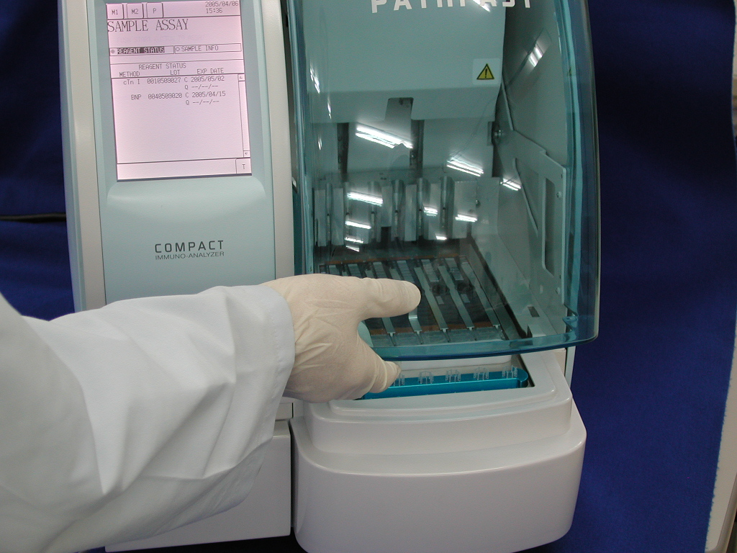

[전면 커버 닫기]

- 분석실행 시작과 분석 완료

분석실행 시작

- 장치의 “시작” 버튼을 누르면 분석 실행이 시작된다.

Note:
・분석 준비가 완료되면 즉시 분석 실행을 시작한다.
・전혈 샘플 내 혈액세포의 침전과 샘플 증발이 검사 결과에 영향을 미칠 수 있다.

실제 분석을 시작하기 전, PATHFAST 몇 가지 점검을 실시한다.
비정상적인 상황이 발견되면 에러 메시지가 나타난다.
필요 시 표시된 메시지에 따라 적절한 대처를 취하기 위하여 장치 가까이 머물러 주의를 기울인다. 에러 메시지에 대한 자세한 14 문제해결 장을 참고한다.

- 분석 실행 중 다음과 같은 화면이 나타난다.
ASSAYING SAMPLE
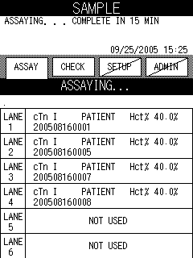

Assay Item
SID

■ 분석이 실행되면 PATHFAST는 위와 같은 화면의 정보를 나타내기 위하여 각 lane의 시약 카트리지, 분석 아이템, 샘플 형태(전혈 혹은 기타)를 점검한다. 만약 샘플이 전혈이 아니라면 해당 샘플의 Hct%는 나타나지 않는다.

- 분석을 실행 한 후 샘플 정보를 수정할 수 있다.
[SAMPLE INFORMATION]화면의 LANE NO. 을 선택하여 6.2 샘플정보 편집 장의 단계2에서 6까지 따라 한다.

Note: 분석 실행이 끝나기 전에 샘플 정보 수정을 마친다. 만약 [EDIT INFORMATION] 화면을 계속 보이게 한다면, 측정된 결과가 인쇄되지 않는다. 이 장치는 정보 수정작업을 계속하기 원하는지 여부를 묻는 메시지를 보여준다. 화면에 나타난 지시를 따르도록 한다.

결과 출력

분석 실행이 끝나면 측정된 결과가 내부의 프린터에서 출력된다. 그리고 [ASSAY/HOME] 화면이 나타난다.
Note: 만약 이 장치가 외부 컴퓨터에 결과를 전달하도록 설정되었다면, 결과를 인쇄하기 전에 외부 컴퓨터로 검사결과를 먼저 보낸다.

다음은 결과 출력물 샘플이다.

Printed Data | Description
--------------------------------------------------  DATE:09/25/2005 15:40  INSTRUMENT SERIAL:0409A0001  OPERATOR ID:USER1  1.cTn I 0.132 ng/mL  REMARK:  2L ( 0.100 – 0.500 ng/mL )  WB Hct% (40.0 %)  SAMPLE ID:200508160001  SAMPLE: PATIENT  REAGENT LOT:1010607016  CALIBRATED ON:09/05/2005  --------------------------------------------------  DATE:09/25/2005 15:40  INSTRUMENT SERIAL:0409A0001  OPERATOR ID:USER1  2.cTn I 7.81 ng/mL  REMARK:  3H ( 5.00 – 10.0 ng/mL)  WB Hct% (40.0 %)  SAMPLE ID: 200508160002  SAMPLE: PATIENT  REAGENT LOT:1010607016  CALIBRATED ON:09/05/2005  -------------------------------------------------- | ←분석 시작 시간  ←장치 Serial Number  ←사용자 ID  ←Lane No., 분석 Item, 결과/단위  ←비고:  ←정량 판단 (범위)  ←전혈, Hct% 값  ←샘플 ID  ←샘플 (환자)  ←시약 Lot No.  ←교정기 날짜
사용한 시약 카트리지 및 tip 처리

- 사용한 tip 처리
장치에서 tip 폐기 박스를 꺼내어 사용한 tip을 처리한다. 사용한 tip을 폐기 처분할 때, 해당 지역의 처리안내사항을 따르도록 한다. Tip을 처리한 후 tip 폐기 박스를 제자리에 옮긴다.
Note: 매 20 batch 실행 혹은 매주 단위로 Tip 폐기 박스를 교체한다.

［Tip 폐기 박스］

- 사용한 시약 카트리지 처리
장치에서 시약 카트리지 선반을 꺼내어 사용한 카트리지를 제거한다. 카트리지에서 액체를 떨어뜨리거나 튀지 않도록 주의한다. 시약 카트리지를 처리할 때 해당 지역의 처리안내사항을 참고한다.

